出國報告（出國類別：其他）

赴日研商台日產業合作之推動

服務機關：經濟部 工業局
姓名職稱：周能傳 副局長
陳昭蓉 簡任技正
派赴國家：日本
出國期間：101年4月2日至4月4日
報告日期：101年6月

摘要

行政院去(100)年12月核定「台日產業合作搭橋推動方案」，今年3月成立台日產業合作推動辦公室(以下簡稱台日辦公室)，為落實推動工作，由工業局周能傳副局長率亞東關係協會陳中堅組長、台日辦公室陳昭蓉副執行長(工業局簡任技正)等5人組團，於4月2日至4日前往日本。與台北駐日經濟文化代表處經濟組召開「台日產業合作業務確認會議」，與工研院等9個駐日經貿單位召開「台日產業合作業務說明會」。與通商政策局、商務情報政策局代表，召開「經濟部與經產省台日產業合作意見交流會議」。與福井縣產業勞働部代表，會談合作事宜。本次出國已達成預定任務目標，與經產省之討論決議事項，擬由工業局會同台日辦公室進行後續推動措施之規劃與執行。

目次
壹、 出國目的 4
貳、 參訪行程 6
一、 行程表 6
二、 團員名單 7
三、 行程內容 8
（一）召開「台日產業合作業務確認會議」 8
（二）召開「台日產業合作業務說明會」會議 10
（三）召開「台日產業合作意見交流會議」 13
（四）與福井縣產業勞働部洽談 16
參、 結論及建議 19

出國目的
2008年全球面臨金融海嘯，日圓大幅升值，致使日本中小企業及出口產業營運成長受限，加上全球經濟成長動力已開始轉向新興市場，日本企業驚覺亟需出外開拓海外市場。由於日本長期以來為我國重要之外人投資及技術合作來源，雙方企業界往來密切，尤其我國自2010年通過產業創新條例，將營所税由25%調降至17%，以及明顯提高來台投資之意願。
2010年兩岸簽署經濟合作協議(ECFA)後，日本產官學界及媒體對於台灣經貿對外關係發展及兩岸互動均保持高度關注，日本企業亦考慮透過台日合作拓展在大陸之事業。
311大地震(2011年)後，日本經濟陷入「六重苦」^{註1}，日圓急劇升值，電力供應不足等困境，尤其日本東北地區發生產業鏈斷鏈的問題，加上供電不足，促使「異地備援」觀念的興起，過去躊躇於是否至海外投資的日本企業也因此加速做出決定。
2011年下半年歐債危機爆發，全球景氣驟然趨緩，日幣持續升值，促成企業加快對外投資的步伐。為此有更多的日本高科技、電子、機械及光電業紛紛擴大或來台投資。此外，我國於2011年9月與日本簽訂「台日投資保障協議」，對於兩國間的民間投資給予明文化的保障，也讓日本企業能夠更安心到台灣投資。
日本企業來台投資成為了潮流與趨勢，可從投審會發布的日本來台投資報告可看出，2010年來台投資件數340件，2011年為441件，較2010年增加101件，成長率高達30%；2010年投資金額為4億美元，2011年成長至4.4億美元。
過去台日企業間存在著長期互信的基礎，建立了深厚的產業合作關係。面對全球經營環境的迅速變化，以及全球化的競爭，更應加強台日產業合作，深耕台日企業互補夥伴關係，攜手共同開拓全球市場，共創互利雙贏。
為掌握台日產業合作之大契機，行政院去(100)年12月16日核定「台日產業合作搭橋推動方案」，為執行方案推動工作，本次係由經濟部工業局周副局長能傳率工業局陳簡任技正昭蓉、資訊工業策進會龔副執行長仁文、黃組長河清、亞東關係協會陳組長中堅等5人，於101年4月2日至4日，赴日本東京，4月2日下午與台北駐日經濟文化代表處經濟組召開「台日產業合作業務確認會議」，說明台日產業合作加強作法，並進行意見交換。4月3日上午與工研院、資策會、中經院、貿協等9個駐日經貿服務單位召開「台日產業合作業務說明會」，說明台日產業合作加強作法，並進行意見交換。4月3日下午與經產省通商政策局、商務情報政策局(日本數位內容協會(DCAJ)主管機關)、中小企業廳等代表，召開「台日產業合作意見交流會議」，就台日數位內容論壇、IT商務對話與新增7項合作項目等進行研議。4月4日上午與福井縣產業勞働部產業政策課等代表，會談本年度該縣之台日產業合作計畫規劃事宜。
^{註1}:「六重苦」: 指6種結構性困境，日幣升值（円高）、震後電力不足（電力不足）、高額法人税（高法人税）、貿易自由化遲緩（貿易自由化の遅れ）、勞工保護苛刻（労働規制）、削減溫室氣體的嚴格目標（温室効果ガス）。

參訪行程

行程表
表1：行程表
日期 | 上午 | 下午
04/02  （一） | 去程  （台北→日本） | 與駐日經濟組會議召開  「台日產業合作業務確認會議」
04/03  （二） | 與駐日經貿服務單位  召開「台日產業合作業務連繫會議」 | 與經產省召開  「研商推動台日產業合作加強作法會議」
04/04  （三） | 與日本福井県産業労働部  産業政策課洽談 | 回程 （日本→台北）
資料來源：經濟部工業局，2012/4

團員名單
表2：團員名單
序號 | 姓名 | 所屬單位 | 職稱
1 | 周能傳 | 經濟部工業局 | 副局長
2 | 陳昭蓉 | 經濟部工業局 | 簡任技正
3 | 龔仁文 | 財團法人資訊工業策進會 | 副執行長
4 | 陳中堅 | 亞東關係協會 | 組長
5 | 黃河清 | 財團法人資訊工業策進會 | 組長
資料來源：經濟部工業局，2012/4

行程內容

（一）召開「台日產業合作業務確認會議」

為加強與我國駐日相關單位進行「台日產業合作搭橋方案」之宣導，以及協調溝通工作，2012年4月2日(星期一) 下午15:30-17:30，於日本東京台北駐日經濟文化代表處經濟組會議室，召開「台日產業合作業務確認會議」，由經濟部工業局周能傳副局長、駐日經濟組余吉政組長擔任共同主持人。出列席人員計有經濟部工業局陳昭蓉簡任技正、駐日經濟組(周立副組長、何天賜秘書、高金玫秘書)、資策會(龔仁文副執行長、黃河清組長)、亞東關係協會陳中堅組長

- 會議討論內容摘要如下：
周副局長介紹行政院核定「台日產業合作搭橋方案(核定本)」與說明簡報資料，以及「台日產業合作推動辦公室(簡稱TJPO) 」設施與業務內容。
此外轉達駐日經濟組余組長兼任台日產業合作推動辦公室(TJPO)副主任，負責督導TJPO日本服務窗口(TJPO-Japan Window)之推動業務。
余組長建議目前駐日經貿服務單位之業務大多接受國內原單位指揮，爰有關台日產業合作之資源整合及分工合作協調，仍宜由台日產業合作推動辦公室(TJPO)國內本部統籌協調較妥。此外建議除了與日本經產省溝通之外，並應強化與日本地方政府洽談產業合作。
此行另一重要行程為日本經產省研商台日產業合作工作，為此說明「台日產業合作加強作法」之內容。同時確認隔天4月3日與駐日經貿服務單位、經產省會議之會議程序與資料，含既有合作項目(台日數位內容論壇、台日IT商務對話)以及我方提出的7項新增合作項目。

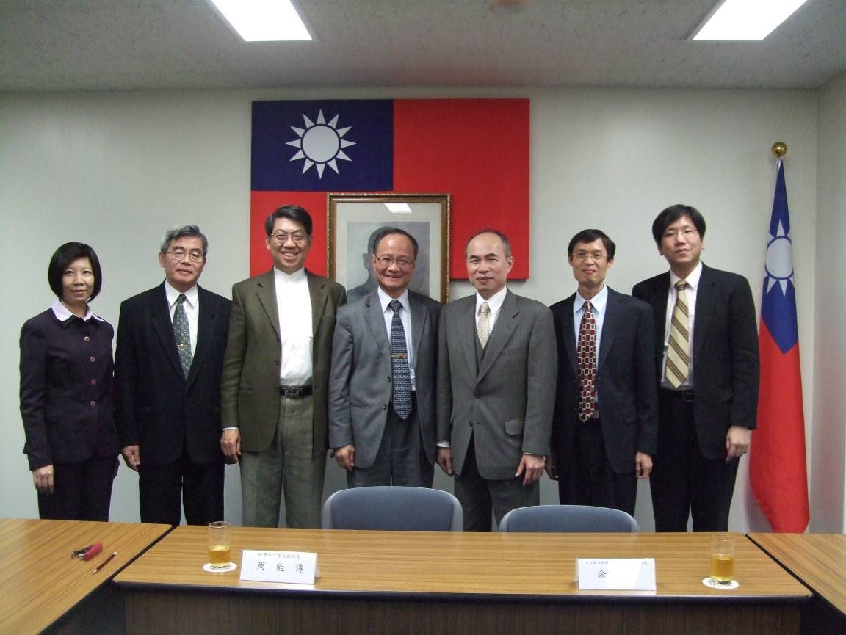
資料來源：經濟部工業局整理 2012/4
圖1：經濟部工業局周副局長與駐日經濟組余組長合影留念

（二）召開「台日產業合作業務說明會」會議

為加強與我國相關經貿服務單位進行行政院核定「台日產業合作搭橋方案」之宣導，以及今後共同合力推動台日產業業務工作之聯繫與協調，101年 4月 3日(星期二) 上午10:00-15:00，於日本東京工研院東京事務所會議室，召開「台日產業合作業務說明會」會議。由經濟部工業局 周能傳副局長擔任主席，出列席人員計有，經濟部工業局陳昭蓉簡任技正、駐日經濟組(余吉政組長、周立副組長、何天賜秘書)、資策會(龔仁文副執行長、黃河清組長)、亞東關係協會陳中堅組長、工業技術研究院東京事務所邱華樑所長、中華經濟研究院東京事務所黃瑞耀所長、台灣貿易中心(東京事務所陳英顯所長、大阪事務所張惠莉所長、福岡事務所林俊杰所長)、台北駐大阪經濟文化辦事處張啟裕商務專員、中華經濟研究院東京事務所洪宜民所長補佐、工研院東京事務所(蘇國璋顧問、蔡蕙如專案經理)、資策會駐日辦公室(峰岸進顧問、謝淑蓉秘書)、台灣創意設計中心崔慈芳駐日特派員，共20位。

- 會議討論內容摘要如下：
周副局長向9個我國駐日相關經貿服務單位，介紹行政院核定「台日產業合作搭橋方案(核定本)」與說明簡報資料，以及「台日產業合作推動辦公室(簡稱TJPO) 」設施與業務內容。
此外周副局長特別傳達TJPO日本服務窗口(TJPO-Japan Window)應集合我國駐日相關經貿服務單位，共同推動台日產業合作服務，並由工研院派駐東京辦事處主任邱華樑兼任TJPO日本服務窗口(TJPO-Japan Window)之總代表。
有關台日產業合作之資源整合及分工合作協調，仍由TJPO國內本部統籌協調較妥。
另說明此行與日本經產省協商「台日產業合作加強作法」之內容，以及向日本經產省提出9個產業合作項目之內容。包括既有合作項目(台日數位內容論壇、台日IT商務對話)以及新增7項合作項目(Smart Community、綠能產業 (電動車, 風力發電, LED, 太陽光電等)、時尚產業、水處理/水再生產業、航空產業、手工具產業、電子設備產業)。

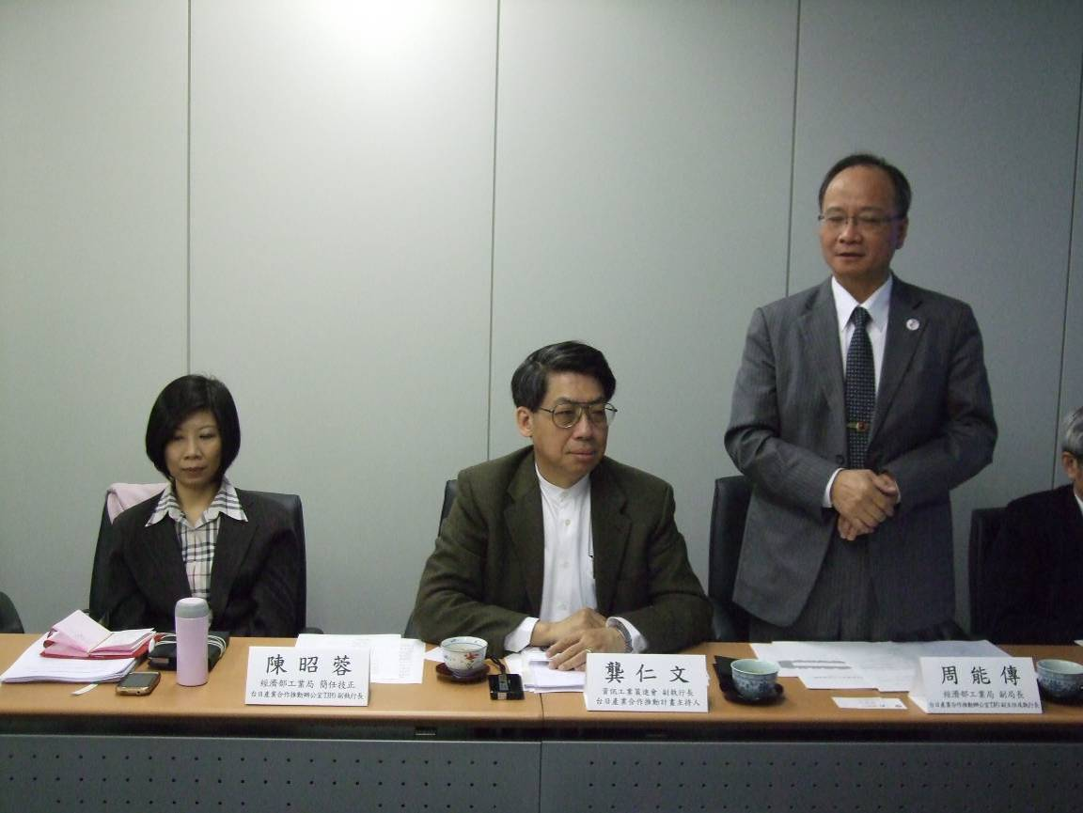
資料來源：經濟部工業局整理 2012/4
圖2：與駐日相關經貿服務單位，召開台日產業合作業務說明會1/2
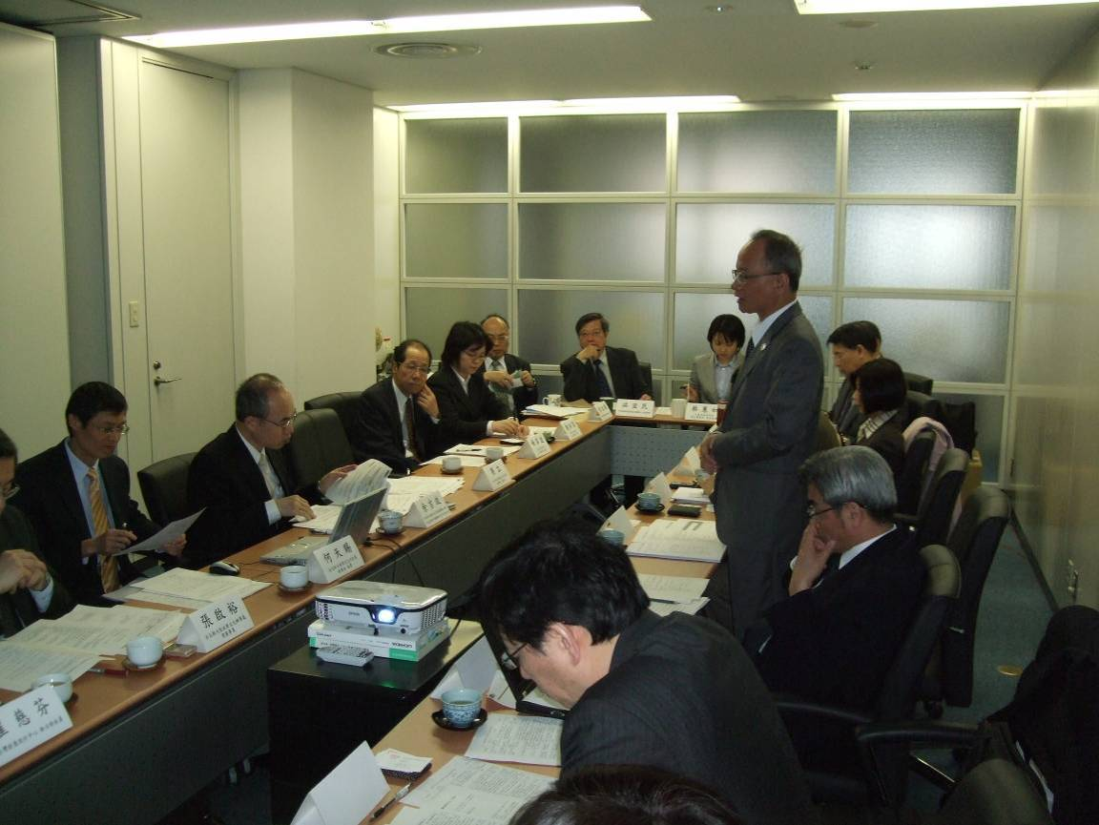
資料來源：經濟部工業局整理 2012/4
圖3：與駐日相關經貿服務單位，召開台日產業合作業務說明會2/2

（三）召開「台日產業合作意見交流會議」

行政院去(100)年12月核定「台日產業合作搭橋推動方案」，台日產業合作有了明確的推動策略與方向，為能讓日本產業推動官方組織，理解我方提出之搭橋推動方案，並進行有效之意見交換與溝通工作。101年 4月 3日(星期二)下午15:30-18:30，於日本交流協會東京本部，召開「台日產業合作意見交流會議」。
台方主席為亞東關係協會 陳中堅組長、日方主席為交流協會本部貿易經濟部 赤堀幸子部長。台方主談人為經濟部工業局 周能傳副局長、日方主談人為經產省通商政策局 東北亞課 橫田光弘企画官。
台方出列席人員計有：經濟部工業局陳昭蓉簡任技正、駐日經濟組(余吉政組長、周立副組長、何天賜秘書)、資策會(龔仁文副執行長、黃河清組長、駐日謝淑蓉秘書)、工業技術研究院東京事務所(兼任台日產業合作推動辦公室TJPO-Japan Window代表)邱華樑所長、中華經濟研究院東京事務所 黃瑞耀所長、台灣貿易中心(東京事務所陳英顯所長、大阪事務所張惠莉所長、福岡事務所林俊杰所長)、台北駐大阪經濟文化辦事處 張啟裕商務專員等共15人。
日方出列席人員計有，交流協會本部貿易經濟部 早瀬太 次長、喜多朗 副長、矢野純也 副長、經產省通商政策局東北亞課 飯田大介 課長輔佐、菅原廣充 課長補佐、鈴木瞳 係員、經產省商務情報政策局情報政策課 大澤活司 企画調整官、井ノ上賢治 係長、經產省商務情報政策局情報経濟課 中内大介 係長、經產省商務情報政策局文化情報關連產業課 小松原繁課長輔佐、經產省商務情報政策局生活文化創造産業課 石原誠太係長、經產省中小企業廳国際室 松波裕之專門官等14位。

- 會議討論內容摘要如下：
周副局長介紹行政院核定「台日產業合作搭橋方案(核定本)」簡報資料，以及「台日產業合作推動辦公室(簡稱TJPO) 」設施與業務內容，以及與日本經產省協商「台日產業合作加強作法」。
「推動台日產業合作加強作法」包括「一個定義」：台日產業合作，包括台日雙方產業與產業間、企業與企業間的雙向合作，且合作活動的範圍，除台日兩地之外，並及於新興或全球市場。「二個合作形式」：政策合作與企業媒合。「三個原則」：互利互惠、務實有效、彈性速度。「四個重點工作」：(1)進行制度性協商，與台日產業合作直接有關之項目，由雙方提議經協商後確定，包括法律或制度的調和或建構。 (2)提供資訊互換：提供資訊互換：由雙方研提需求，直接或間接與台日產業合作有關均可，如ECFA、日本震災重建復興等相關訊息的交換。(3)建構企業媒合平台：雙向的，4種合作模式(事業經營、研發設計、生產製造、市場行銷)。(4)推動特定項目的合作: 研擬客制化配套措施。
經雙方協商達成以下共識，就台日產業合作之既有二項合作項目方面，其一台日數位內容論壇:經討論雙方同意繼續推動，本年度在台灣舉辦。活動規劃由雙方之外圍團體執行單位直接洽商，台方為DCIPO及日方為DCAJ，研擬後之執行計畫，應分別報請雙方的業務主管機關同意後辦理。其二台日IT商務對話:經討論雙方同意本年度續辦一次，下年度再進行大幅度檢討精進作法。本年度在日本舉辦之活動規劃，交由六方會議研議。
台方提議新增7項合作項目，包括(1)Smart Community(次世代社會系統)^{註2}、(2)綠能產業 (電動車, 風力發電, LED, 太陽光電等)、(3)時尚產業 (與Cool Japan有關)、(4)水處理/水再生產業、(5)航空機產業、(6)手工具產業、(7)電子設備產業；日方未提案。
經雙方討論，決議上述7項新增合作項目，由雙方進行合作執行計畫之規劃，再於本年6月份台日貿易經濟會議之期中會議前，召開「經濟部與經產省台日產業合作意見交換會議」，經達成共識之項目可於下半年付諸實施。產業合作之執行方式，宜務實規劃，可包括企業媒合、訪問團等。本年12月份台日貿易經濟會議之期末會議前，再召開「經濟部與經產省台日產業合作意見交換會議」，進行檢討。

註2:由於東日本大地震與福島核能電廠事故之後，日本經產省的能源政策，中長期目標是儘可能降低對核能的依賴性，同時徹底執行節能政策，強力推動再生能源的開發與普及。為此必須建構一個能夠充分活用太陽能與風力等再生能源，並能降低能源消耗的社會。為此希望透過ICT技術，利用IT網路，將家庭、大樓與交通系統連接，有效活用在區域性內能源，稱之為次世代社會系統，即Smart Community。

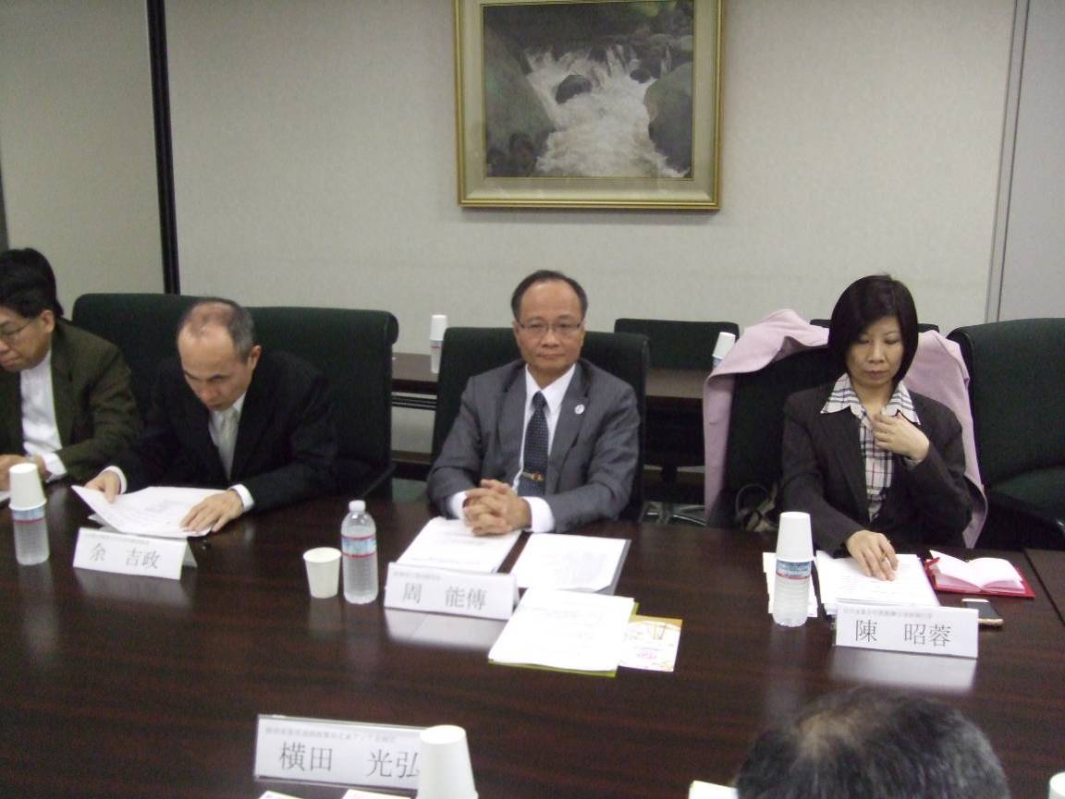
資料來源：經濟部工業局整理 2012/4
圖4：召開「台日產業合作意見交流會議」1/2
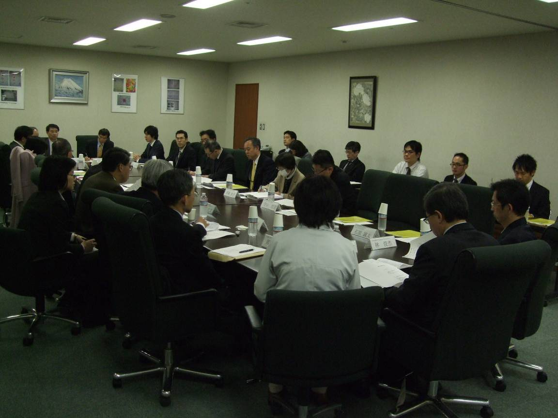
資料來源：經濟部工業局整理 2012/4
圖5：召開「台日產業合作意見交流會議」2/2

（四）與福井縣產業勞働部洽談

- 福井縣產業:
福井縣位於日本中部地區西北部，北臨日本海，為日本主要的紡織品及成衣生產地，以化纖、眼鏡製造產業以及美食、觀光旅遊聞名，尤其在紡織面料產業具有很強的創新研發能力，專業生產高檔紡織面料以及開發各種功能型面料，形成了織造、染色、面料加工等完整的產業鏈，素有“纖維王國”之美稱，位居日本紡織重鎮的重要地位。福井縣的漆器、和紙、瑪瑙工藝品、刀具、陶瓷器等5 類工藝已被認定為國家傳統工藝品。
另外，電子產品、電子零件及電氣機械製造業的工業產值約占到該縣工業產品出廠總額的25%，已經成為該縣的主要產業之一。代表性公司有Panasonic Electronic Devices 福井株式會社、SEIREN 株式會社、株式會社福井村田製作所、愛信AW 工業株式會社、信越化學工業株式會社武生工廠、尼吉康株式會社富田工廠、Panasonic Electronic Devices 若狹株式會社等。另一方面，福井縣內擁有15 座核能發電站，是關西經濟圈的能源供應基地，核能發電量占全國的25%強。

- 福井縣來台交流近況:
今年2月福井縣知事西川一誠、以及福井縣商工會議所暨經濟團體連合會會長川田達男再次率領大型訪問團來台拜會經貿主管機關，並與我國地方政府及工商、教育團體交流。

- 交流討論:
福井縣是最積極主動與台灣交流合作之地方政府之一，福井縣產業勞働部產業擬加強與台灣產業合作，為此安排福井縣產業勞働部洽談會議。於101年 4月 4日(星期三) 上午 10:30-12:00，地點日本東京品川王子飯店。經濟部工業局 周能傳副局長擔任主席，台方出列席人員為台日產業合作推動辦公室(陳昭蓉副執行長、黃河清組長)、駐日經濟組(余吉政組長、何天賜秘書)、亞東關係協會陳中堅組長。日方出列席人員為福井縣產業勞働部產業政策課(前田洋一課長、吉田幸市企畫主查)。
會議討論內容摘要如下：
周副局長介紹「台日產業合作搭橋方案」、「台日產業合作推動辦公室」設施與業務內容。福井縣產業勞働部產業政策課前田洋一課長提出「福井縣之台日產業合作計畫」，說明為加強福井縣與台灣產業合作，共同進軍中國與亞洲市場，擬於6月份在台北舉辦共識會議，於10月底~11月初在台北與台中舉辦技術商談會。經討論結果，建議福井縣之台日產業合作計畫之規劃，不宜侷限於技術商談，而宜以台日產業合作搭橋方案之方式，以台日雙向4種產業合作模式，進行規劃較妥，且規劃內容應包含福井縣之產業分析及產業合作發展願景與目標。再逐年循序漸進量力而為務實推動。福井縣擬進行規劃案之修正，必要時可逕與我駐日經濟組洽商。

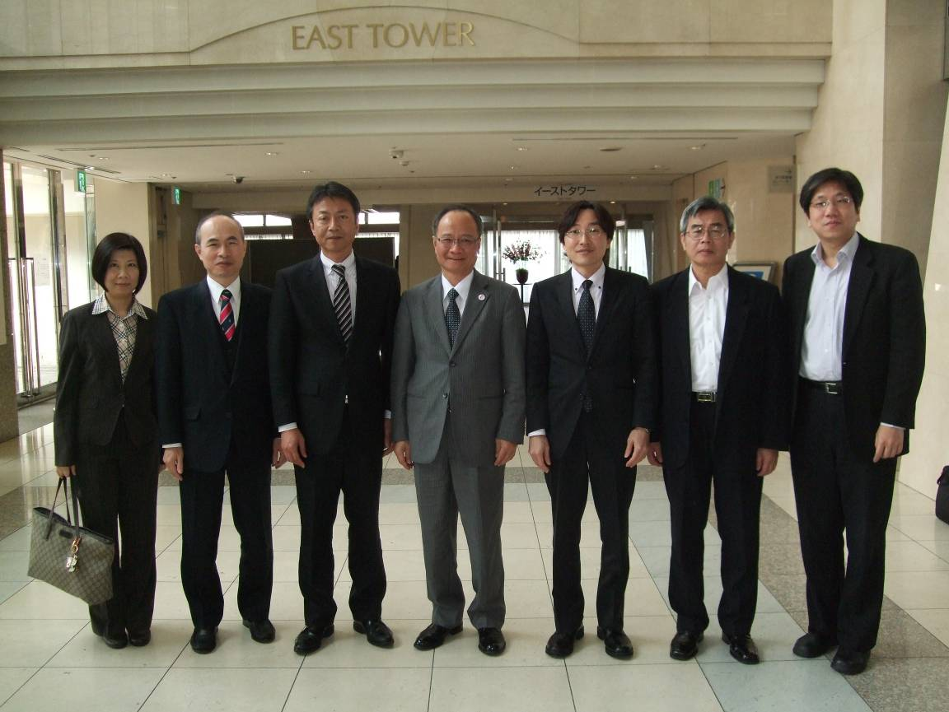
圖7：周副局長與福井縣產業勞働部產業政策課前田課長(左三)
資料來源：經濟部工業局整理，2012/4

結論及建議
結論
行政院去(100)年12月核定「台日產業合作搭橋推動方案」，為執行方案推動工作，本次係由經濟部工業局周副局長能傳率工業局、資訊工業策進會、亞東關係協會等代表，赴日本東京，進行「台日產業合作搭橋方案」之宣導、協調與對話等工作。
該團赴日期間分別與台北駐日經濟文化代表處經濟組、與9個駐日相關經貿服務單位(工研院、資策會、中經院、貿協等)，以及日方經產省通商政策局、商務情報政策局(日本數位內容協會(DCAJ)主管機關)、中小企業廳等代表，以及福井縣產業勞働部產業政策課等代表會談。前述皆以會議形式進行研商討論，獲致成果如下：
- 與台北駐日經濟文化代表處經濟組，召開台日產業合作業務確認會議。會議由工業局周副局長說明行政院核定之「台日產業合作搭橋方案」，轉達駐日經濟組余吉政組長兼任TJPO副主任，負責督導TJPO日本服務窗口(TJPO-Japan Window)推動業務。該窗口主要功能是建立台日產業合作搭橋之日本在地諮詢服務窗口、協助台日產業合作個案之聯繫工作、支援辦理台日產業交流合作活動。
- 為能有效發揮我國駐日相關經貿服務單位整合之綜效，另召開台日產業合作業務說明會，向工研院東京事務所、中經院東京事務所、台灣貿易中心東京/大阪/福岡事務所、資策會日本辦事處、台灣創意設計中心等我國駐日相關經貿服務單位，傳達TJPO日本服務窗口(TJPO-Japan Window)應集合我國駐日相關經貿服務單位，依據行政院核定之「台日產業合作搭橋方案」之任務分工，共同推動台日產業合作服務。
- 拜會日本經產省通商政策局、商務情報政策局、中小企業廳等，以加強台日雙方產業合作，並向日方提出「推動台日產業合作加強作法」，包括「一個定義」：台日產業合作，包括台日雙方產業與產業間、企業與企業間的雙向合作，且合作活動的範圍，除台日兩地之外，並及於新興或全球市場。「二個合作形式」：政策合作與企業媒合。「三個原則」：互利互惠、務實有效、彈性速度。「四個重點工作」：(1)進行制度性協商。(2)提供資訊互換：如ECFA、日本震災重建復興等相關訊息的交換。(3)建構企業媒合平台：雙向的，4種合作模式(事業經營、研發設計、生產製造、市場行銷)。(4)推動特定項目的合作: 研擬客制化配套措施。
- 針對台日產業合作項目，經台日雙方討論同意，既有的「台日數位內容論壇」與「台日IT商務對話」，今年持續辦理。台日產業合作之新增項目，將朝向逐年循序漸進的方式務實推動。
本團此行達成預定任務目標，工業局與經產省正式展開兩國官方為架構之台日產業合作協商機制。今後台日產業推動辦公室(TJPO)進行後續推動措施之規劃與執行，並朝向企業媒合、訪問團等務實方式展開，亦持續與日本通產省有效溝通，以利於下半年擴大台日產業合作項目。

建議
目前是戰後台日產業合作最好的形勢，台日雙方都面臨困境，整體主觀及客觀條件對我們有利，我們適時提出搭橋方案，主動出擊，在天時、地利與人和的前提下，創造新一波形勢，可收1+1大於2的成效，日方的優勢在技術、品牌、管理，我們的優勢在人文、地理、大陸市場的淵源與關係。
過往台日為了各自的目標，可能同床異夢，但是311之後雙方人民與人民高度關懷，讓日方企業與政府對我們存有感懷的心情，希望彼此在對等、互利的基礎上，成為共存共榮的夥伴關係；過去關係浮象，現在才是追求表裏一致的雙贏，我們要掌握這個時機，落實承諾與期許，共同開拓外界的市場，一起進行智財權保護。透過先內化再外顯的程序，我們的服務是專注於彰顯人格特質，內化自己的心境，再影響他人。
為解決台日產業合作問題，並掌握兩岸簽署經濟合作架構協議(ECFA)之大陸市場商機，需要發展出具有競爭力的產業鏈，以便開拓大陸的內需市場，而台日合作有助產業優勢互補，提供新興市場所需之優質平價商品。由台灣作為日本企業進入中國大陸市場之門戶，將可提供Chinalization（中華轉換）的功能，有助日本企業研發製造符合華人市場需求的產品，並透過台商之豐富經驗支援其進行當地行銷。
建議ㄧ、由我國駐日經濟組與相關研究單位成立日本服務窗口，於日本提供台日產業合作之在地服務。
行政院去(100)年12月核定「台日產業合作搭橋推動方案」，並於今（101）年3月21日成立「台日產業合作推動辦公室」，將整合對日交流管道及政府資源，成為台日產業間單一的服務窗口，也於日本當地成立諮詢服務據點(TJPO-Japan Window)，提供台日產業合作的最佳平台。
建議二、運用官民雙交流管道加速與落實台日產業合作。
我們深知日本產業特性，日本政府始終主導產業今後的發展，為此透過台日官方協商機制，協助兩國產業合作有其必要性。此行周副局長成功開啟了兩國官方之產業主管機構(工業局與經產省)就「台日產業合作搭橋方案」之議題，進行了史無前例的對話。為加速與落實台日產業合作，建議採官民雙管齊發的模式，需要高度政府協助的產業或合作項目(例如台灣企業參與日本政府主導的物聯網實地驗證計畫)或制度性協商，則由兩國政府官方管道進行協處。此外亦可運用台日民間交流組織 (例如台日民間經濟會議)，透過對台友好之日本民間企業團體的力量，促成台灣雙方產業合作，甚至影響日本官方產業的決策，提高對台日產業合作支持的力道。「台日產業合作推動辦公室」的成立，提供了台日產業的合作之實體平台，在政府有組織與有系統的督導之下，台日產業攜手合作，必能躍進嶄新的時代。

